# **Технические требования к корпусу изделия Receiver**

## **Состав изделия**

Изделие состоит из следующих частей:

* корпус;
* аккумуляторная батарея;
* антенна;
* печатная плата.

## **Конструктивные требования к корпусу Receiver**

Общие требования к внешнему виду устройства: устройство небольших размеров сопоставимые с размерами мобильных устройств, корпус должен быть обтекаемым, без заостренных углов, также корпус должен быть удобным в исполнении и использовании, пример рис. 1 и 2.

При этом должны учитываться следующие требования:

* минимальные габаритные размеры (ШхДхГ): 100х150х50 мм.;
* исполнение моноблочное с возможностью открытия (для смены батареи);
* цветофактурное решение: гладкая поверхность, темные тона;
* требуется прочный пластик, пример ABS;
* вес не более 1 кг;
* необходимо предусмотреть различные эксплуатации: в руках, стационарное;
* устройство должно быть защищено от пыли и влаги по стандарту IP68;
* аппаратура должна обладать высокой противокоррозионной стойкостью;
* в течение периода его эксплуатации не должно быть коррозионных повреждений, приводящих к снижению тактико-технических характеристик;
* устройство должно быть устойчиво к ударам и тряске.

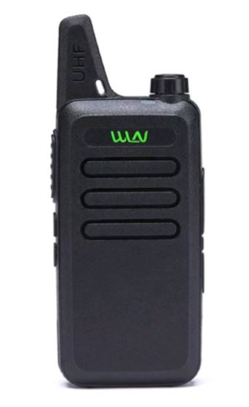 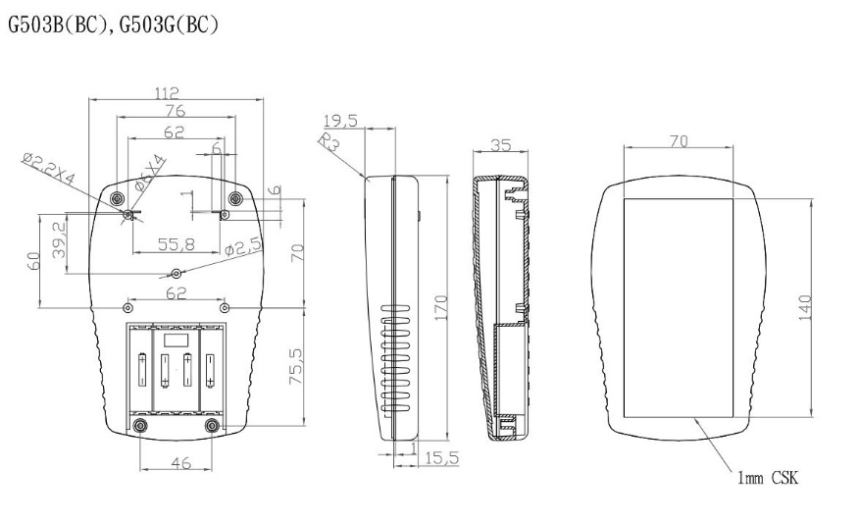

|  |  |
| --- | --- |
| Рис. 1 – Пример корпуса Receiver | Рис. 2 – Пример корпуса Receiver |